ADITZA BALDINTZA

erran zaharrak
Balego eta balitz, elkarrekin dabiltz
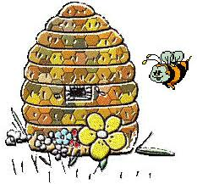

Balitz eta bazan elkarrekin dantzan

Erlea bahintz kofoina bahuke Balizko eiheran ez da irinik ehotzen
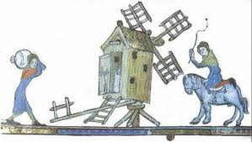



Hi bahaiz eta ni banauk
xerka dezagun
“Erlea bahintz kofoina bahuke” erranaldi horren aditza(k) azpimarra ezazu.
Nola erraten ahal duzu beste molde batez?
Azpiko olerki hauek irakur itzazu eta aditzak azpimarra.

poesia maite baldin baduzu  Balizko olaren oihartzuna  «Banu ta banintz,  ezaren irrintz;  bazenu ta bazina,  ametsaren ezina;  balu ta balitz,  mutuaren bi hitz;  bagenu ta bagina,  alperreko ahalegina;  bazenute ta bazinete,  asmo hutsa ezin bete;  balute ta balira, besteen anaiak dira».  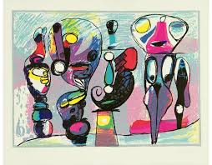  Joxe Azurmendi  Zegama-1941an sortua  Zumeta | «Suak erreko ez balu  ta euriak busti ez.  Negarrik ez balitz  ta arratsaldea  gauak itoko ez balu.  Pobreek lurrik balute  ta lurrak maitasunik,  ta esperantzarik zaharrek.  Justiziarik balitz  ta herriak sofritu ez,  gustora bai,  isilduko ginake  ta —zenbat da?,  beste kopa bat»  Joxe Azurmendi  Zegama-1941an sortua  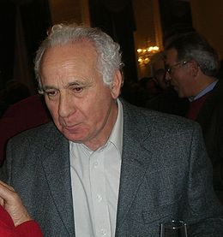

-1-
oroit Baldintzazko adizkiak

Baldintzazko perpausetan 2 zati dira: baldintza eta ondorioa

1-Baldintza erreala: adizkiak baldin eta BA- aurrizkia daramatza.

Hasten baldin banaiz segituko dut.
baldintza ondorioa (geroaldian)

Berriz egiten (baldin) baduzu kexatuko naiz.
baldintza ondorioa (geroaldian)

2-Alegiazko baldintza:

NOR
baldintza | ondorioa
Ni banintz | nintzateke
Hi bahintz | hintzateke
Hura balitz | litzateke
Gu bagina | ginateke
Zu bazina | zinateke
Zuek bazinete | zinatekete
Haiek balira | lirateke

NOR-NORK
baldintza |  | ondorioa
singularra (hura) | plurala (haiek) | sg. | pl.
banu | banitu | nuke | nituzke
bahu | bahitu | huke | hituzke
balu | balitu | luke | lituzke
bagenu | bagenitu | genuke | genituzke
bazenu | bazenitu | zenuke | zenituzke
bazenute | bazenituzte | zenukete | zenituzkete
balute | balituzte | lukete | lituzkete

Baldintza eta ondorioa bereiz
1*Baldintzazko adizkia gorriz azpimarra ezazu eta ondorioa berdez.
a- Bizikleta hausten balu, berri bat erosiko luke.
b- Etxe batean bizi banintz, xakur bat hartuko nuke.
c- Denbora bagenu, zinemara joanen ginateke.
-2-

2* Baldintza errealean osa : (baldin BA-)
a- Guk txapelketa irabazten baldin .............. ospatuko dugu.
b- Haiek autobusa huts egiten ..........................berant helduko dira ikastolara.
c- Zuk baloia etxean ahanzten ............................harrapaketan jostatuko gara.
d-Hura berant jaikitzen ............................ez da tenorez helduko.
e- Ene ordenagailua hausten.....................konpontzera eramanen dut.

3*Osa ondorio proposamen hauekin( geroaldian).
...mendira joan/ ...konpondu/.../laguntza eman/ ...tarta egin/ ...garbitu/ ...laster enoatu
a- Aro ederra baldin bada............................................
b- Bizikleta hausten baldin bazaio......................................
c- Laguntza eskatzen baldin badiozu...................................
d- Sagarrak ematen badizkiozu..............................
e- Ganbera zikina baldin bada............................
d- Alferkerietan baldin badabil ...........................

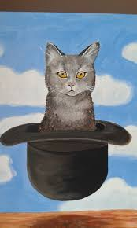
4*Alegiazko baldintza. Taula osa ezazu.
NOR
 | baldintza | ondorioa
Ni | banintz
Hura |  | litzateke
Gu
Zu | bazina
Zuek
Haiek |  | lirateke

5* Perpaus hauen bukaera asma ezazu.

a- Ni aberatsa banintz...
b- Gu arrantzale onak bagina...
c- Ander ez balitz hain malestruka...
d- Zuek ez bazinete hain alferrak...

6*Oker daudenak azpimarra itzazu eta zuzendu.
a- Ni heldua balitz irakasle nintzateke...................................................
b-Zu ene laguna bazina ni biziki kontent zinateke...................................
C-Gaur gu eri bazinete, ez ginateke ikastolara joanen............................

7*Osa.
a-Nik zaldi bat............oihanera joanen............................
c-Gu elefanteak..................Afrikan biziko .......................
d- Hura txoria ....................airean hegaldaka ibiliko....................

-3-
8* Perpausak egin itzazu hitzak ordenatuz.
a- ginateke egonen gu bagina idazkariak bulego batean
.........................................................................................................
b- arbolaz-arbola banintz tximinoa nintzateke ibiliko
..........................................................................................................
c- pilotaria Mikel balitz litzateke ariko frontoian
..........................................................................................................
d- aise harria hirurehun banintz kiloko Perurena nuke altxatuko
...........................................................................................................

9* Perpausak osa eta idatz itzazu baldintza eta ondorio egokiak lotuz.
Baldintzak: Ondorioak:
a- Txalupatik erortzen banintz... ... berehala geldituko ginateke.
b- Arbitroak txistu egiten balu... ... dudarik gabe erranen genuke.
c- Berant heltzen bazina.... ... igeri eginen nuke.
d- Egia baldin bageneki... ... eskolatik kanpo egonen zinateke.

a-....................................................................................................
b-....................................................................................................
c-.....................................................................................................
d-....................................................................................................

10* Asma itzazu ondorio hauei doazkien baldintzak.
a-...............................................................oporretara joanen nintzateke.
b- ......................................................mozorro lehiaketa irabaziko nuke.
c- .................................................................tenorez helduko zinateke.
d-.................................................................nondik pasatu behar den jakingo zenukete.
e- .................................................................printze batekin ezkonduko litzateke.
f-...................................................................elkarrekin ibiliko ginateke.

11* Perpausak osa itzazu baldintza edo ondorioa asmatuz.
a- Ni ..................................................suhiltzailea nintzateke.
b- Ni astronauta banintz................................................
c-Hura.................................................... zirkuan egongo litzateke.
d- Zu tximinoa bazina.............................................................
e- Gu txinatarrak bagina.........................................................
f- Haiek...............................................errusieraz mintzatuko lirateke.
g- Eukene amatxi balitz.....................................................

12* Osa ezazu aditz egokiak idatziz.
a- Galtzerdi lodiak banitu, jantziko.............................
b- Leirek betaurrekoak balitu, ezarriko.............................
c-Guk bixkotxak bagenitu, janen..................................
d- Zuk liburuak ekarri bazenitu, irakurriko ............................
e- Zuek baloiak ekarri bazenituzte, denak galduko......................
f-Haiek galtzak soinean balituzte, kenduko ...........................bainatzeko.
-4-

